|  |  |  |
| --- | --- | --- |
| **ACADEMIA MILITAR GENERAL TOMAS CIPRIANO DE MOSQUERA**  **“PATRIA-CIENCIA-LEALTAD”**  **AÑO LECTIVO 2020** | |  |
| GRADO: 11 | ASIGNATURA: Estadística. | |
| FECHA DE RECIBIDO: 27-03- 2020 | FECHA DE ENTREGA: 3 de abril 2020 | |
| **CRITERIOS DE ENTREGA: Se deben realizar el taller de estadística , deben tener su respectivo procedimiento dicho procedimiento se debe escanear y transformarlo en formato pdf y enviarlo al correo (**[**filocasas@gmail.com**](mailto:filocasas@gmail.com)**).**  **Se brindará asesoría a dudas que surjan al realizar las paginas anteriormente mencionadas, los días jueves 28 y 29 de marzo del 2020, en horarios de 8am a 12am. (por medio de correo)**  **Se debe recordar que todas las paginas tendrán un valor importante para la nota total del primer periodo de cada materia.** | | |
| **Se pueden apoyar para realizar los talleres de los siguientes links:** | | |
| **.** <https://www.youtube.com/watch?v=5bZXpfxwHqk>  . <https://www.youtube.com/watch?v=fOuRqk1nzgY> | | |

***Academia militar general tomas Cipriano de Mosquera”***

***Taller 2 PERIODO 1***

***Estadística***

***DOCENTE :Diego Casas***



***PREGUNTAS TIPO I. SELECCIÓN MULTIPLE CON UNICA RESPUESTA***

*Las siguientes preguntas constan de un enunciado y de cuatro posibilidades de respuesta, de las cuales debe escoger la correcta.*

1. *En estadística a menudo se habla de muestras. Una muestra:*
2. *Es el conjunto de datos que me interesan.*
3. *Sirve para echar un vistazo a los datos.*
4. *Es una selección de datos sobre el total de la población a estudiar.*
5. *Es una selección de los datos que necesito.*
6. *Para calcular la moda*
7. *Hace falta calcular primero la media*
8. *Necesitamos tener todos los datos*
9. *Contamos el número de veces que aparece el valor más frecuente*
10. *Ninguna de las tres anteriores*
11. *El valor que se encuentra en la mitad de la distribución, es :*
12. *Varianza*
13. *Mediana*
14. *Moda*
15. *Promedio*
16. *El valor que se presenta con más frecuencia en una distribución, es:*
17. *moda*
18. *desviación típica*
19. *mediana*
20. *Media*
21. *Las medidas de tendencia central corresponden a:*
22. *Promedio, media, mediana*
23. *Promedio, mediana, varianza*
24. *Media, moda, mediana*
25. *Moda, promedio, desviación típica*
26. *LA medida de tendencia central más conocida y útil, es:*
27. *Moda*
28. *Media*
29. *Mediana*
30. *Varianza*
31. *Valor que se obtiene sumando todas las unidades y se divide por la totalidad de unidades*
32. *Moda*
33. *Mediana*
34. *Varianza*
35. *Media*

*LAS PREGUNTAS DE LA 8 A LA 10 SE RESPONDEN DE ACUERDO CON LA SIGUIENTE INFORMACION:*

*En una práctica en clase de estadística, Juan hace una encuesta a 5 de sus compañeros sobre la cantidad de hermanos que tienen cada uno. Los datos, Juan los ha recogido en la siguiente tabla.*

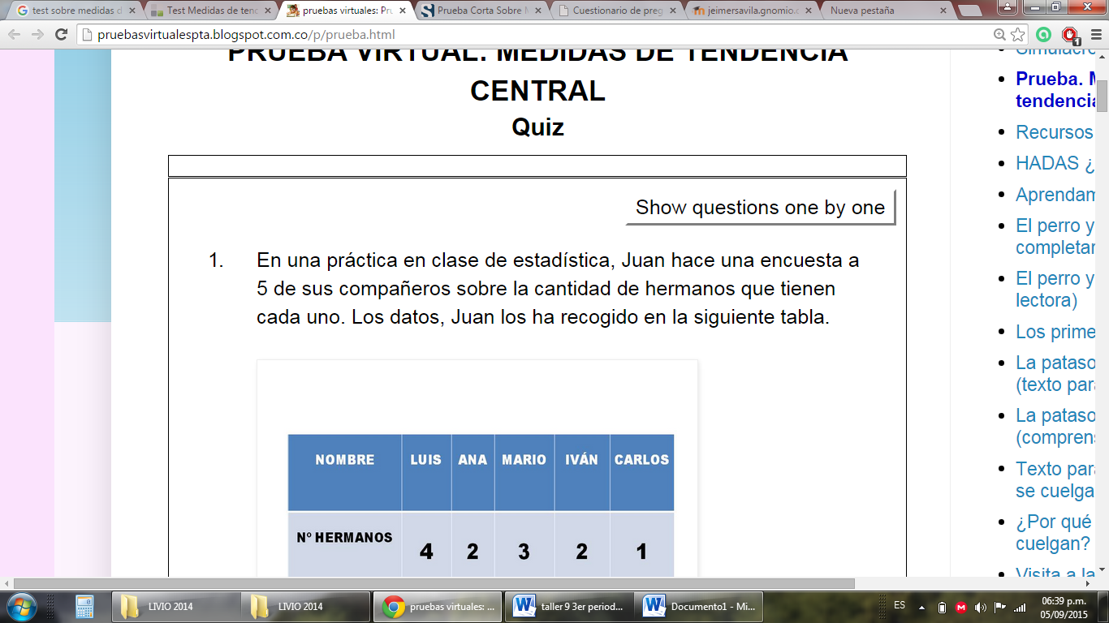

1. *Si Juan desea hallar el promedio de hermanos de sus 5 amigos lo que debe hacer es:*
2. *Multiplicar todos los datos y dividir el resultado por el número de datos.*
3. *Sumar los datos y dividir el resultado por el número de datos.*
4. *Escoger el dato que más se repite.*
5. *Escoger el dato que está en la mitad.*
6. *Juan ha encuestado a otro de sus amigos y se ha dado cuenta de que con el nuevo dato la media aritmética no cambió. Esto significa que:*
7. *El nuevo dato es igual al dato que más se repetía.*
8. *El nuevo dato es igual al promedio de los 5 datos anteriores.*
9. *La mediana es igual al nuevo dato.*
10. *El número de hermanos del nuevo encuestado es igual a la suma de los 5 primeros datos.*
11. *Con los datos iniciales Juan encontró las medidas de tendencia central: media, mediana y moda. La forma de hallar la mediana es*
12. *Sumar los datos y dividir por el número de datos.*
13. *Organizar los datos de forma ascendente o descendente y escoger el dato que se encuentra en la mitad.*
14. *Escoger el dato que más se repite.*
15. *Sumar los datos y multiplicar por el número de datos.*

*LAS PREGUNTAS DE LA 11 A LA 14 SE RESPONDEN DE ACUERDO CON LA SIGUIENTE INFORMACION:*

*En la heladería de Don Nicolás, vende bolas de helado de los siguientes sabores: mandarina, caramelo, fresa y vainilla. La siguiente tabla muestra la cantidad de bolas de helados y los precios de cada uno.*

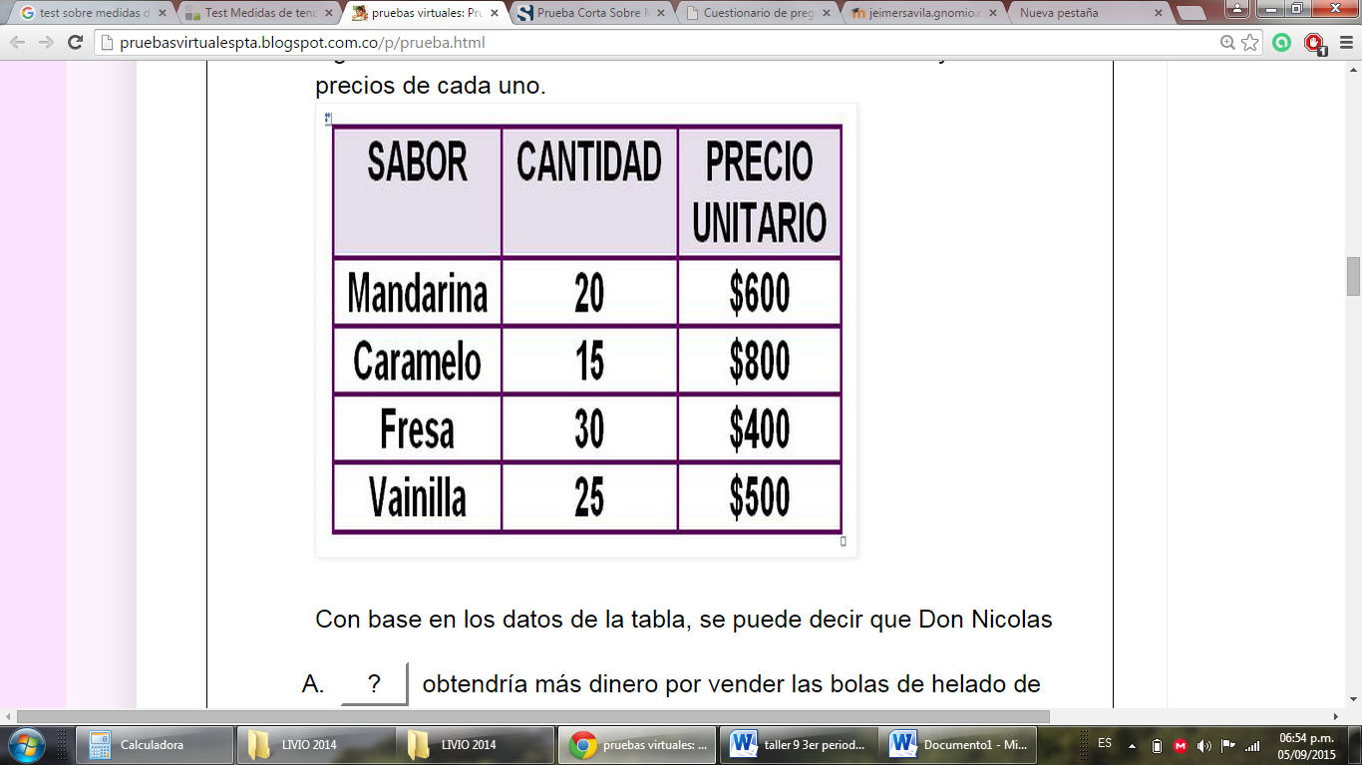

1. *Con base en los datos de la tabla, se puede decir que Don Nicolás*
2. *Obtendría más dinero por vender las bolas de helado de mandarina que por los de fresa.*
3. *Obtendría igual dinero por vender las bolas de helado de mandarina y las de vainilla.*
4. *Recibiría más dinero por vender las bolas de helado de caramelo.*
5. *Recibiría más dinero por vender las bolas de helado de vainilla.*
6. *Para que un niño pueda probar un sabor de cada uno de los helados, debe contar con mínimo*
7. *$1.400*
8. *$1.800*
9. *$2.300*
10. *$4.000*
11. *De acuerdo a la información de la tabla, se puede afirmar que el sabor de helado que más se vende en la heladería de don Nicolás es el de:*
12. *Mandarina.*
13. *Caramelo.*
14. *Fresa.*
15. *Vainilla.*
16. *De acuerdo a la información de la tabla, si una persona comprara un solo helado, la cantidad de personas que compraron helados es:*
17. *30*
18. *90*
19. *15*
20. *25*
21. *La media aritmética del siguiente conjunto de datos:*
22. *– 8 – 6 – 0 – 8 – 3- 2 – 2 – 8 – 0 es:*
23. *8*
24. *6*
25. *5,9*
26. *4,7*
27. *La tabla de frecuencia de la figura, corresponde a la estatura de 10 personas. La media aritmética de las estaturas es*

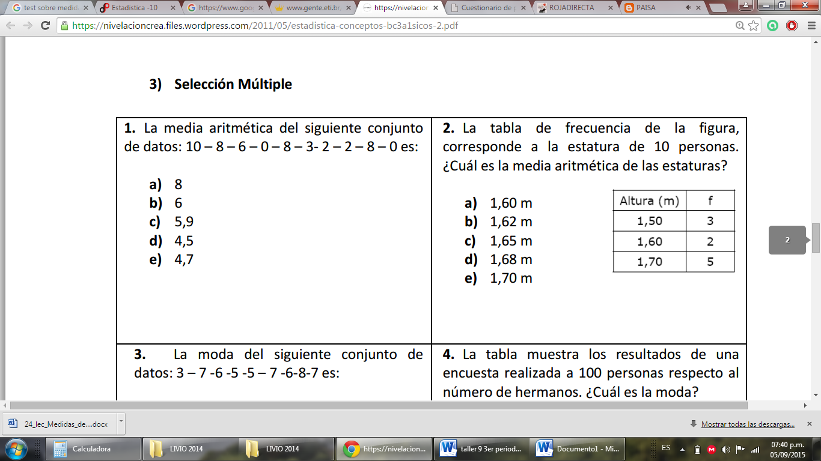

1. *1,60 m*
2. *1,62 m*
3. *1,65 m*
4. *1,68 m*
5. *La moda del siguiente conjunto de datos: 3 – 7 -6 -5 -5 – 7 -6-8-7 es:*
6. *3*
7. *5*
8. *6*
9. *7*
10. *La tabla muestra los resultados de una encuesta realizada a 100 personas respecto al número de hermanos. La moda es:*

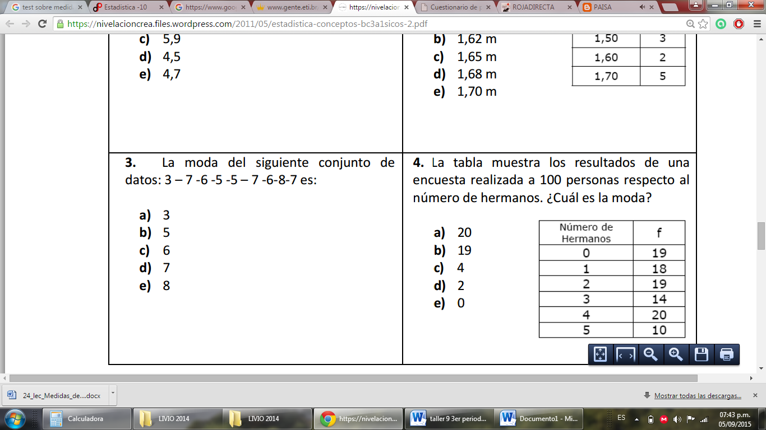

1. *20*
2. *9*
3. *4*
4. *2*
5. *Se encuestaron 8 familias y el número de personas por familia dio los siguientes resultados: 7 – 3 – 6 – 2 – 4 –6 – 4 -6. Entonces, la mediana es:*
6. *2*
7. *3*
8. *4*
9. *5*
10. *Fernando obtuvo los siguientes puntajes en 7 pruebas de francés: 81, 76, 80, 84, 78, 91, 84. La moda de los puntajes es:*
11. *76*
12. *80*
13. *82*
14. *84*